**COLEGIO PSICOPEDAGÓGICO EL ARTE DE SABER**

**ACTIVIDAD DE SISTEMAS GRADO SEGUNDO.**

1. Leer la guía completa. (Es para dos semanas de trabajo virtual)
2. Observa los Videos de YouTube para afianzar los temas a trabajar:

Video: La ventana de windows.

<https://www.youtube.com/watch?v=Jpsiu6RpzFM&t=99s>

<https://www.youtube.com/watch?v=uPrDLNDb2lI&feature=youtu.be>

1. Observa la guía de trabajo virtual que está en formato de documento Word´{ la cual debe ser copiada y resuelta en el cuaderno (por protección al medio ambiente NO hay que imprimir), debes escribir la fecha antes de iniciar la actividad y enviar las fotos al correo [colartedelsaber@hotmail.com](mailto:colartedelsaber@hotmail.com) a más tardar el jueves 11 de junio.



Debes realizar tus actividades con orden, aseo, buena presentación, coloreado, ortografía y desarrollar los procesos de sistemas completos.

Debes ser responsable en la entrega de las actividades con calidad y en las fechas asignadas.



|  |  |  |  |
| --- | --- | --- | --- |
| **COLEGIO PSICOPEDAGÓGICO EL ARTE DEL SABER** | | | |
| **ASIGNATURA:**  **SISTEMAS** | **GRADO:**  **SEGUNDO** | **PERIODO: II** | **FECHA:**  **GUÍA 4 / QUINCENAL** |

**Objetivo:** • Reconocer los elementos de Microsoft Word, sus funciones y nombres.

**GUÍA DE TRABAJO VIRTUAL**

**(Lee con atención, copia el tema en el cuaderno y resuelve)**

# ¿QUÉ ES MICROSOFT WORD?

Microsoft Word es un procesador de palabras que nos permite crear, modificar e imprimir diferentes tipos de textos como cartas, libros, volantes, faxes, etc. A diferencia de las máquinas de escribir, si te equivocas, puedes corregir el documento cuantas veces quieras antes de pasarlo al papel.

# ¿PARA QUÉ SIRVE WORD?

* Nos sirve para generar textos.
* Hacer presentaciones de documentos empleando tablas.
* Crear y utilizar plantillas para documentos.
* Todo esto desde luego puedes guardarlo en el disco, o cualquier otro medio de almacenamiento.

**CARACTERÍSTICAS PRINCIPALES DE WORD**

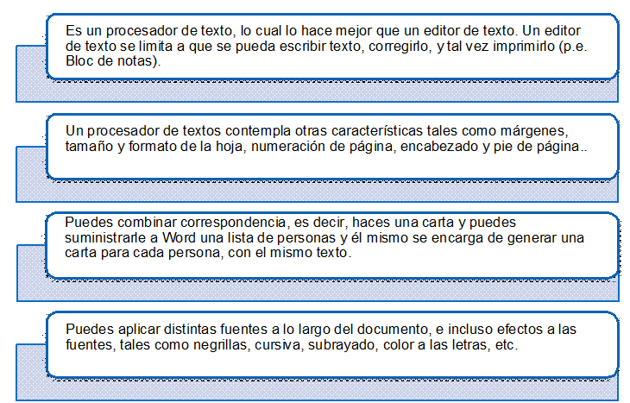

**APLICACIONES DE WORD**

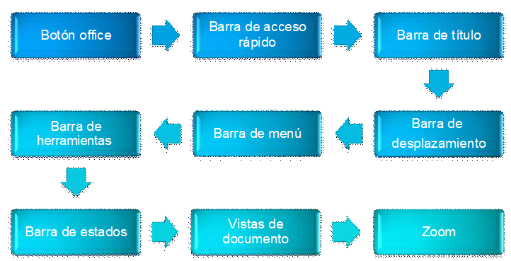

Homework.

Según los videos de consulta responde:

1. Escribe las partes de la ventana de Word.
2. Dibuja el ícono de Word.
3. Escribe en Word un cuento de 10 renglones.